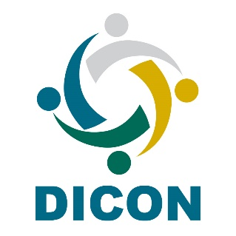

Pauta para a 2ª Reunião Ordinária/Técnica do DICON de 2022
Dia: 18 de julho de 2022
Horário: 15 às 18hs – horário de Brasília/DF

15:00 | Abertura
15h às 16h15min | Apresentação sobre o tema “Governança, Gestão de Riscos e Compliance” Palestrante Francisco Eduardo de Holanda Bessa.
16h30min às 17h45min | Decisão Normativa - TCU nº 198, de 23 de março de 2022 (principais pontos, intenção da Corte de Contas etc) - Palestrante Tiago Alves de Gouveia Lins Dutra;
17h45min às 18h | Encerramento.

